福建水产饲料信息
第34期

（总513期）

2015年9月7日
福建省水产饲料同业协会秘书处 E-mail:fafta007@vip.163.com
2015年上半年渔业经济形势分析
综合信息
今年以来，在宏观经济下行压力加大的背景下，渔业生产保持稳定发展态势，市场交易活跃、供给充足，渔业经济在高起点上实现了新发展。同时，水产品价格下行，出口难度加大，资源状况不佳等问题逐步凸现，保持全年渔业经济平稳较快发展面临诸多挑战。
一、基本情况：
（1）渔业生产保持稳定，渔业经济增速超农业经济增长。
据渔业统计半年报数据显示，上半年全国水产品产量2700.09万吨，同比增长3.20%，其中养殖产量2114.38万吨，同比增长4.13%，捕捞产量585.71万吨，同比下降0.03%。另据调查，上半年远洋渔业总产量111.26万吨，同比增长16.00%。据国家统计局数据，上半年全国渔业产值4152.56亿元，同比增长5.91%；渔业增加值2260.05亿元，同比增长5.92%，高出农林牧渔业增加值增幅2.2个百分点。
（2）市场交易活跃，价格总体偏弱。
据监测，上半年水产品批发市场交易较为活跃，市场成交量、成交额同比分别增长7.32%和下降1.92%。市场价格延续上年偏弱走势，综合平均价格同比小幅下降0.96%，其中海水产品综合平均价格同比下降0.21%，淡水产品综合平均价格同比下降1.92%。监测的49个品种中，18个品种价格同比下降，14个品种价格基本持平，17个品种价格同比上涨。虽然价格总体降幅不大，但海水产品、淡水产品价格同时下降的情况，自2009年以来尚属首次。
（3）出口量增额减，进口量额双降。
据海关数据统计，上半年水产品进出口总量383.08万吨，同比下降7.48%，进出口总额137.28亿美元，同比下降4.67%。其中，出口量189.28万吨，出口额95.81亿美元，同比分别增长1.52%和下降2.39%，主要出口国家和地区中，对东盟、台湾省出口额同比分别增长31.26%和4.43%，对日本、美国、欧盟、中国香港、韩国出口同比分别下降1.37%、2.49%、5.04%、18.94%和11.67%。进口量193.80万吨，进口额41.47亿美元，同比分别下降14.84%和9.57%，其中鱼粉进口量、进口额同比分别下降43.06%和20.80%。贸易顺差54.34亿美元，同比增长3.91%。
二、主要特点：
（1）养殖效益下降。
受宏观经济下行以及畜禽产品价格较低等因素影响，上半年水产品价格整体偏低，尤其是大宗养殖品种价格低迷，对养殖效益影响较为明显，除鲤鱼价格反弹养殖效益相对较好外，草鱼价格下跌明显，养殖普遍亏本，鲢鱼、鳙鱼、鲫鱼价格也有不同程度下降，养殖勉强保本。海参、河蟹、大菱鲆等中高价位养殖品种，经过几年深幅调整后价格趋于平稳，养殖效益虽不及往年，但仍有盈利。对虾价格高位略有回调，养殖病害未得到有效解决，风险依然较大。海水贝类养殖效益较好，养殖户生产积极性普遍较高。
（2）资源状况和安全生产形势严峻。
受暖冬效应、柴油价格下降等因素影响，上半年渔业捕捞生产较为平稳，但低值渔获物占比总体偏高，经济物种规格偏小，渔业资源不佳的状况未见明显改观。此外，特大台风等灾害性天气多发频发，渔船安全生产形势严峻，捕捞风险持续增加。
（3）国际贸易形势不容乐观。
主导品种生产形势不佳。主要出口品种养殖除贝类外均面临不同程度困境。其中，罗非鱼订单少报价低，养殖积极性下降，今年投种、投苗量同比分别下降46.7%和11.95%，美国FDA近期对我国出口的罗非鱼产品质量安全发出警告，并加强了产品检验，罗非鱼养殖、加工后续风险依然较大。对虾养殖病害虽有所控制，但养成率依然较低，原料虾价格居高不下，加工出口企业艰难维系。鳗鲡苗种数量、价格波动大，成鱼价格受制于日本市场，产业发展存在较大不确定因素。主要出口市场呈现萎缩迹象。日美欧韩作为全球最主要的水产品消费市场和我国传统出口市场，我对其出口均出现不同程度下降。对东盟出口虽大幅增长，但出口产品形态以初级冷冻品为主，多用于在东盟加工后再出口，东盟国家对我水产品加工业的同构竞争进一步加大。进口大幅下降。鱼粉进口量额双降，进口单价大幅提高，对我水产养殖带来不利影响。来进料加工原料进口量也出现较大幅度下降，来进料加工贸易后续增长乏力。此外，虽然国家加大了打击治理力度，但水产品进口走私情况仍屡有发生，造成国家税收流失，危害消费者权益，并破坏市场秩序。
（4）产业转型升级加速推进。
面对新形势，各地政府和企业主动转方式、调结构，开展了诸多有益的探索，取得了较好的经济和社会效益。例如，为缓解河蟹价格下行压力，江苏省和湖北省大力探索推广多品种混养套养生态模式，加大品牌宣传和电商营销力度，有效地控制了生产成本，降低了市场风险。山东省莱州市土山镇泽潭渔业专业合作社，不断加强渔业生产经营模式探索，将海水养殖、增殖与资源环境保护有机结合，实现生产规模化、生态化，管理组织化、信息化，经营市场化、品牌化，为全国渔业转型升级提供了具有典型借鉴意义的“泽潭模式”。此外越来越多的省份开始注重应用信息化新技术助推渔业发展，积极尝试物联网、电子商务、大数据、云平台等信息化成果在现代渔业生产、经营、管理中的应用，积极开拓“互联网+现代渔业”的发展新格局。
三、全年形势预判：
今年农业部不断加大“绝户网”、涉渔“三无”船舶清理整治力度，渔业资源环保和生态修复工作有序推进，捕捞管理更加规范，但鉴于资源状况短时间内难有明显改观，预计全年渔业捕捞产量将维持基本稳定或略有下降；大宗淡水鱼养殖效益下降，但由于体量大、转型难，投苗继续保持稳中有增的态势，预计全年产量仍将有所增加；海珍品生产告别暴利时代，价格趋于理性，生产趋于有序，预计产量较上年持平略增；其他各品种价格涨跌互现，生产总体稳定，预计产量稳中略增。
省厅举办水产加工企业“公众开放日”活动
为了更好的推进全省海洋与渔业经济发展，加强海洋与渔业工作的管理，8月下旬，福建省海洋与渔业厅特邀全省25家水产品加工企业代表参加今年的第12期“公众开放日”活动。代表们先后参观了省海洋与渔业执法总队、省海洋环境与渔业资源监测中心、省海洋预报台、厅应急指挥中心，随后召开座谈会。会上，加工流通与质量监督处相关负责人介绍了今年以来我厅海洋与渔业工作的开展情况，重点介绍今年1-7月份全省水产品产业的发展状况。
据悉，2015年1-7月全省水产品产量381.18万吨（含远洋渔业产量），同比增长5.15%；水产品出口创汇30.29亿美元，同比增长4.3%。并联合福建省华威集团有限公司建设“福建鱼多多水产品电子商务交易平台”，于今年4月份正式上线，今年力争100家水产企业开展水产品电子商务。

福州三种水产入选福建十大渔业品牌
近日，福建省海洋与渔业厅公布第二批“福建十大渔业品牌”名单，宁德弹涂鱼、宁德香鱼、崇武鱼卷、大金湖大头鲢、连江虾皮、漳港海蚌、福州黄螺、泉州金牡蛎、九龙湖白刀、漳州白对虾上榜。
为建设海洋经济强省，省海洋与渔业厅等单位联合开展福建十大渔业品牌评选活动。2013年6月，我省评选出首批“福建十大渔业品牌”，分别是宁德大黄鱼、福州金鱼、晋江紫菜、南日鲍、福州烤鳗、连江海带、莆田花蛤、霞浦海参、漳州石斑鱼、福州鱼丸。

五大战略让福建大北农实现饲料月销量破万吨
8月31日从福建大北农水产科技有限公司获悉，该公司8月份饲料销量突破1万吨，截至当天下午5点半达10124吨。作为大北农水产科技集团的总部实际投资超3亿，总规划投资过5亿元的水产科技园，福建大北农于去年5月份投产，被誉为大北农全面进军水产行业的标志性事件，其发展一直备受关注。在投产第二年，水产饲料单厂月销量突破1万吨，业内罕见。公开资料显示，大北农水产科技集团，即现有大北农集团水产科技体系，是以福建大北农为总部下辖湖南、天津、江苏、福建及宁夏五大生产基地，销售辐射华东、华北、华中与华南四大区域。从去年17.04 万吨的水产饲料销量，到三年后100万吨的销售目标，大北农水产板块上扬的力量在哪里？
一、明确目标：投产第二年，挑战8万吨销售目标
8月7日晚，大北农集团发布公告称，对全资子公司——福建大北农水产科技有限公司增资6000万，总注册资金由原来6000万增资至1.2亿。单一科技园注册资本过亿，这在中国乃至世界饲料界都是少有的。8月底，福建大北农水产饲料销量已接近5万吨，比去年全年销量翻了一番。大北农集团高级副总裁、大北农水产科技集团常务副总裁易敢峰博士表示，按照计划，在接下来的9——10月继续保持每月1万吨销量，11-12月共1万多吨销量，福建大北农全年挑战8万吨。这就是大北农最初设想的加速度。在水产品行情整体低迷的大环境下， 在投产第二年就要完成这个销量，绝非简单之事，易敢峰坦言说今年上半年，大北农已在广东、湖北、江苏等地布局数个水产饲料生产基地。根据发展规划，今年大北农水产饲料预计增长至40万吨以上，复合增长率100%，明后两年每年增长50%以上，2017年跨入100万吨级别，三年内将至少投资20亿元于水产板块。
二、高价值功能性饲料产品升级原有产品体系
易敢峰对销量如此之大信心，主要源于产品的自信。易敢峰说，刚开始我们对高端水产料还是有一定困惑，今年大北农在技术层面最大的收获，就是全面掌握了高端高价值水产饲料的配方体系。 今年5月，由他亲自主导设计的大北农神爽系列高档高价值功能性饲料产品，正式推向市场，全面升级大北农原有产品体系，无论是产品内在品质还是外在工艺和包装，都给人耳目一新的感觉。易敢峰另一种自信，来源于终端市场对大北农企业文化和产品的全面认可。易敢峰表示，经过半年的努力，大北农饲料在某些品种或某些阶段，表现出来的效果并不差于一线品牌，甚至还优于一线品牌。易敢峰如数家珍说出下面的数据：大北农虾料在漳浦高位池最低料比是1.1左右，这是当地最低水平，亩产过万斤的客户比比皆是；珠三角对虾土塘，很多实证案例的料比都低于1.0；广东惠州，草鱼40天净重超9两，料肉比1.28，几乎是当地最好的数据。
记者调查发现，2013年大北农进入漳浦市场仅有几百吨虾料销量，但去年销量就突破2000吨，今年预计有8000吨销量，市场占有率20%，跻身当地虾料一线品牌。长泰全县水产养殖面积1万亩左右，罗非鱼套养四大家鱼的水产饲料容量约1.2万吨，大北农去年5-6月进入该市场，目前已取得了近30%的市场占有率。福建大北农最早两家服务中心落地于惠州博罗，该县淡水鱼料容量约4-5万吨，今年初大北农正式进入该市场，预计今年就有6000-7000吨的市场份额。另外记者了解到近期大北农将全面升级神爽系列高端高价值饲料，推进“神爽伴侣6+6”计划，即神爽虾料、罗非鱼料、草鱼料、石斑鱼料、鲽鲆鱼料、鱼苗料6种神爽系列饲料和神爽益香露、光合素、EM10 、利水素、爽水宝和氨消净6 种生物科技系列产品。
三、水产板块研发经费投入平均每年过千万
在产品形态上，大北农一直主打微生态产品——微生态饲料、微生态系列动保产品。微生态产品在水产养殖中的作用，大北农似乎更能敏感嗅觉到微生物技术未来在行业中的地位。食品安全日益受到重视，以微生物技术为主导的水产养殖系统解决方案，被看做是行业未来发展的主要方向。大北农大力发展微生态饲料，宣传“行业独创在饲料中添加微生态制剂”， 其核心就是微生物技术。据介绍，在饲料制粒过程中，大北农以添加剂的形式， 定向添加了四种耐160℃高温的功能性芽孢杆菌。制粒工艺完成后，成品饲料每克至少含100万个活菌。
当前，大北农走的是产品差异化发展路线，要更多投入。2010年12月，国家科技部批准大北农筹建饲用微生物工程国家重点实验室，这是依托大北农建设的企业国家重点实验室，并于2013年9月通过科技部验收。该实验室办公及实验用房5000多平方米，总投资达5312万元，其中，试验设备占2386万元。 据了解，水产生物科技事业部作为该实验室创业单元的一部分，大北农在水产板块研发经费的投入已逾年均千万。8月份，大北农水产科技集团投资3600万，与饲用微生态工程国家重点实验室联合打造的全自动高端发酵车间在福建诏安科技园顺利投产，意味着大北农在华南市场已完成水产微生态生产基地的布局。
四、三年结盟200名事业伙伴，未来或将整体上市
易敢峰表示：一样的市场，不一样的大北农，大北农100％鼓励并扶持事业伙伴做大做强。大北农搭建全球最大的水产事业创业平台的目标，在经销渠道层面，就是事业财富共同体模式，加入财富共同体的事业伙伴（经销商），可以共享大北农发展成果，如资源平台借用，财富股票分红等。这与传统经销商以“产品进销差”为盈利模式，确实有很大的不同。加入大北农水产事业财富共同体也是有明确的量化指标，如鱼料销量5000吨以上，虾料销量3000吨以上，可担任财富共同体委员会主任；鱼料销量3000吨以上、虾料销量1500吨以上为副主任；鱼料销量1500吨以上、虾料销量1000吨以上则为委员。不同的级别，享受的待遇也会截然不同。
与事业财富共同体相配套的，是大北农神爽系列水产养殖服务中心的建设，以此来支撑财富共同体模式的落地。目前福建大北农开业或在建的水产服务中心已达13家，今年计划在广东、福建两地至少打造20家。
五、全面打造神爽文化，到达“通灵”的最高境界
大北农水产与众不同的，还有激情澎湃的企业神爽文化，具体内涵是：神，气定神闲；心， 心有梦想；正，正思正能；爱，大爱无疆；舍，以舍为得； 爽，爽悦他人，强调的“体力智力加努力，实力耐力和心力，心力才是决定力”的六力合一。作为创业者，易敢峰认为，“心力”才是最重要的支撑力量。在大北农创业者者宣言中，其核心是“践行文化、率先垂范、勇于担当、培养团队、吃苦在先、不分昼夜、不计薪酬、奉献为乐”，易敢峰则是该宣言的践行者，他对走访市场的用心程度可以说不是在拜访客户中，就是在拜访客户的路上。有时是前天还在北京总部开会，第二天就出现在福建或广东事业伙伴服务中心开业庆典现场。互联网思维是易敢峰极力推崇的，他希望以一种更直接、更便捷的方式，保持与自己团队、事业伙伴和养殖户最敏感的接触。易敢峰全力打造的大北农水产神爽文化，其目的是要在水产行业到达“通灵”的最高境界。
各地水产市场活鳗批发报价
北京地区9月7日报价：10.5万元/吨。福州地区9月2日报价：500g规格10.0万元/吨。厦门地区500g规格9.0万元/吨。广东地区9月4日基地价： 菜鳗8.5万元/吨，3p9.9万元/吨，4p12.0万元/吨，5p13.5万元/吨。日本东京中央批发市场8月28日报价：日本本地产，3p/，4p4300日元/kg，4.5p4400日元/kg, 5p4500日元/kg；中国台湾地区产，3p3050日元/kg，4p3550日元/kg，4.5p3700日元/kg，5p3900日元/kg，6p4000/日元/kg；中国大陆地区产，3p3050日元/kg，4p3550日元/kg，4.5p3700日元/kg，5p3900日元/kg，6p4000日元/kg。
9月4日，三河一色（新鳗）：3p3650日元/kg、4p4000日元/kg、5p4200日元/kg；九州地区（老鳗）：3p3450日元/kg、4p3800日元/kg、5p4000日元/kg。

脆肉鲩将结束喂蚕豆模式转喂饲料
养殖与饲料
再过半个月，中山地区的脆肉鲩就要开始结束蚕豆投喂，转喂饲料。8月28日，广东君有饲料有限公司抢点脆肉鲩鱼料市场，首次在中山脆肉鲩集中养殖区域东升镇太平举办了“养殖模式研讨会”，当天约100名脆肉鲩养殖户参会。
中山发展脆肉鲩养殖始于1973年，之后经过20多年摸索、实践和积累，掌握了一套成熟的养殖技术。2006年，东升镇的东裕牌脆肉鲩已获“中国名牌农产品”荣誉称号。同年6月，中国水产流通与加工协会正式授予东升镇“中国脆肉鲩之乡”称号，该镇成为中国第一个以脆肉鲩命名的特色水产乡。2008年，中山脆肉鲩被评定为国家地理标志产品。2009年，东升镇的“东裕”牌脆肉鲩正式通过国家绿色食品认。目前，中山地区脆肉鲩养殖面积约为2.5万亩，其中东升镇占了过半的产量。
一般而言，放养5-6斤的大草鱼投喂45-46斤左右的“蚕豆+饲料”（其中蚕豆投15-16斤，饲料约投30斤），养到年底便开始出鱼。据君有销售副总经理段峰介绍，由于脆肉鲩的料比较高，养殖过程中饲料投喂量大，约占了中山草鱼料总量的4成，市场容量在10万吨左右，是饲料企业非常重视的市场。
受春节期间脆肉鲩价格高企达13-14元/斤的刺激，以及6月中旬后大草鱼流通遇冷，部分大草鱼养殖户直接把存塘的草鱼转喂蚕豆，段峰预估今年中山地区脆肉鲩的养殖产量可能同比增加约30%，脆肉鲩的价格可能会跌到10元/斤左右。
价格大幅下滑，如何降低成本显得尤为重要。君有在对中山脆肉鲩养殖业进行了全面跟踪和分析后，推出了草鱼悬浮料和君有脆肉鲩高效健康养殖模式。
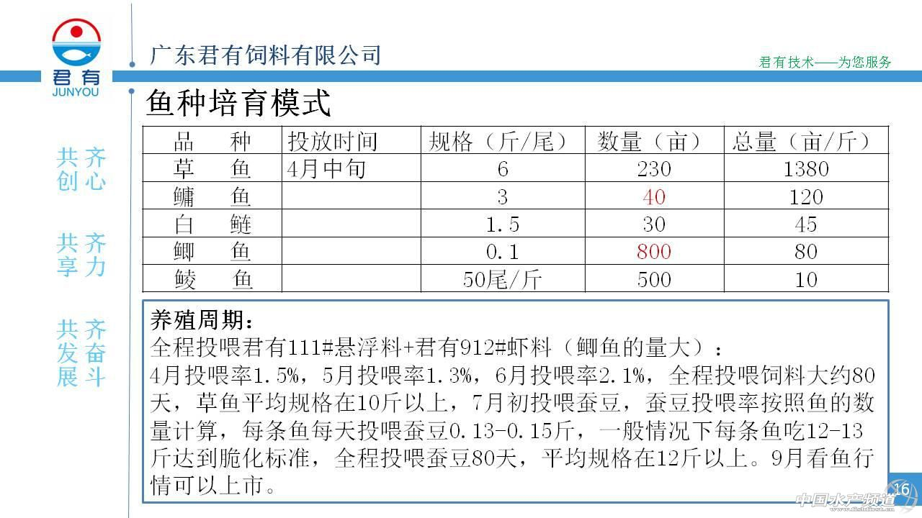
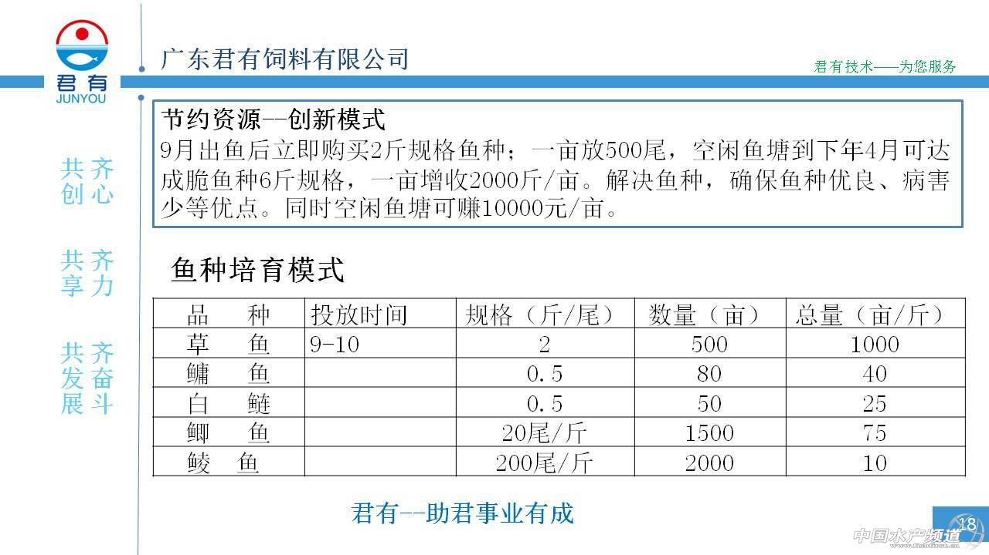
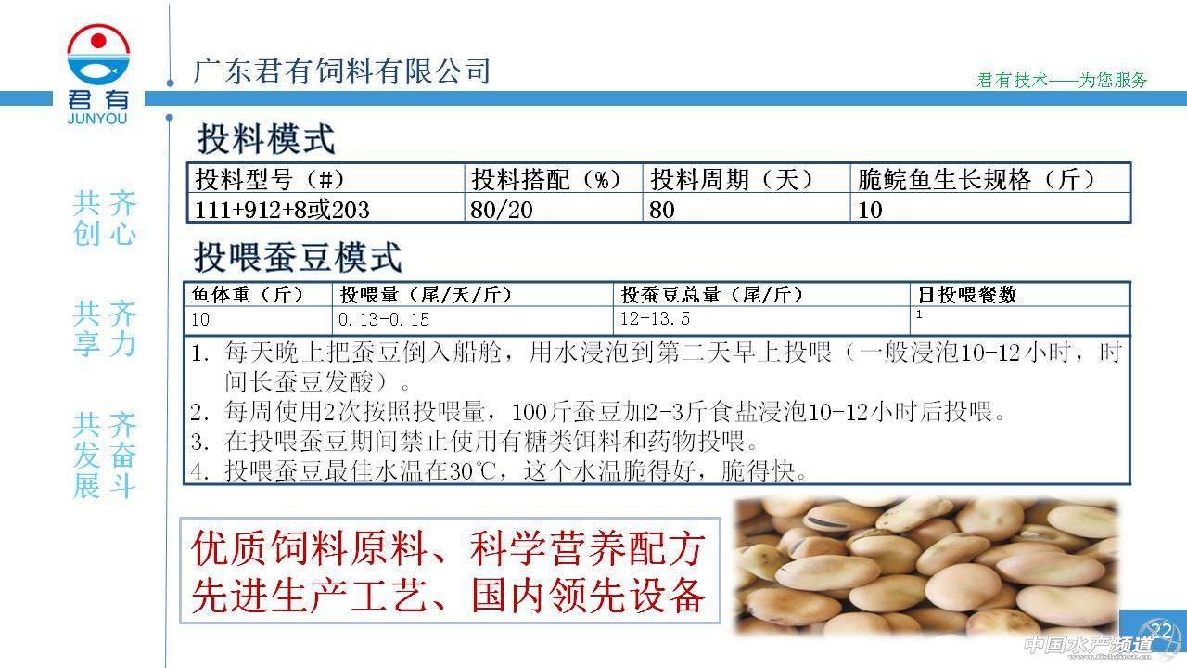

水产良种“半刺厚唇鱼”在顺昌县繁育成功
8月31日，从顺昌县兆兴鱼种养殖有限公司获悉，该公司从本地收集的水产良种半刺厚唇鱼（石板鱼），在省淡水水产研究所、县水产技术推广站和顺昌县兆兴鱼种养殖有限公司共同的共同努力下，经过驯养、选育和亲鱼人工催产孵化，现已成功研发培育出良种半刺厚唇鱼（石板鱼）子一代夏花鱼苗10多万尾，并开始陆续上市供应客户。据介绍，半刺厚唇鱼俗称“石板”、“坑鱼”，该鱼喜生活于水流湍急、水色清澈、石砾底质的山区溪流及江河的中上游、支流，是当地具有一定经济价值的小型淡水鱼类。
八月份国内鱼粉市场正处于多事之秋
原料市场
一边是国内疲弱的水产养殖，一边是新季鱼粉到货高峰，尽管当下鱼粉市场出现短暂的缓和氛围，而这时8月12日的天津港大爆炸之后，鱼粉的正常通关又成为问题。首先是已经到港的鱼粉不能正常提货，被扣在危化品仓库中。而那些正漂在海上的鱼粉更是不能正常靠港，通通被打回原地。截止目前，被扣在危化品仓库的鱼粉已经可以提货，但是需要缴纳一吨200元/天的滞纳费用，这对贸易商来说很是难以承受。按照200吨鱼粉来算需要缴纳40000元，而那些还未到港的鱼粉，目前仍旧不能正常抵港。眼看着已经进入水产养殖旺季的最后阶段，鱼粉贸易商们心急如焚。不仅如此，天津港大爆炸事故发生以后，其他港口对于鱼粉的检查力度加强，对鱼粉出货形成了限制。2015年8月，鱼粉当真是经历了一个多事的秋天。
根据海关数据显示，7月份天津港进口鱼粉5248万吨，环比增长88%。
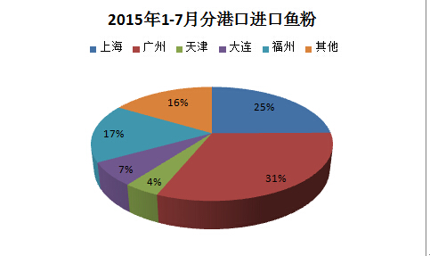
从图中可以看出，2015年1-7月累计进口鱼粉51万吨，其中广州港进口了16万吨，占31%;其次是上海港进口量为12.7万吨，占25%;再次是福州港进口量为8.5万吨，占17%;大连港进口量为3.4万吨，占7%;天津港进口了2万吨，占4%。
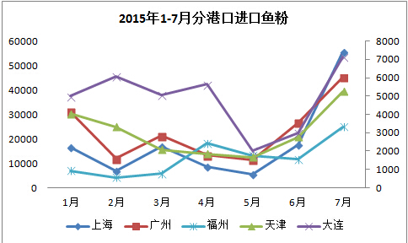
图2 2015年1-7月分港口进口鱼粉 备注：天津、大连港口参考右侧刻度值
从图2来看各个港口月度进口情况，广州、上海量大港口的月度进口趋势最为接近，大致走势均为W型。比如低点分别再月、5月出现，在7月份都表现为急剧增长的态势。而福州、天津、大连这三个港口，进口量的走势都各具特点。 但毫无例外的是，在7—9月均为各干港口的进口高峰。而也就是在天津港鱼粉到货高峰这个时间段，天津港务局对于鱼粉一些不当的处理措施使得鱼粉出货受到影响。8月21日左右，多家鱼粉贸易商联名上书天津港务局，希望能给予鱼粉正常卸货。但整体来看，收效甚微。但是鱼粉贸易商们并没有因此选择沉默，反而一直在奔走呼吁，通过多种渠道来维护自己的合法权益。

秘鲁海域水温不利于鳀鱼生长，其他鱼类有所增加
用于鱼粉生产的重要鱼种鳀鱼是冷水鱼种，而厄尔尼诺现象会导致秘鲁沿海水温上升，不利于鳀鱼生存。然而，从整体来看，厄尔尼诺对于秘鲁渔业并非完全不利，目前秘鲁沿岸发现了大量的其他海洋鱼类。另一方面，近阶段我国进口鱼粉市场供需心态有所博弈，令不同厂商成交价存在差异；同时，国产鱼粉厂商则仍以观望为主，静候伏季休渔结束。
一、厄尔尼诺不利于鳀鱼生存，然导致沿海一些其他海洋鱼类数量明显增加：
在通常情况下，厄尔尼诺现象会造成秘鲁沿海水温偏高，这对于生性喜冷的鳀鱼而言无疑存在不利影响。据了解，近阶段秘鲁Imarpe的监测发现鳀鱼在为了寻找冷水和食物而迁徙的过程中，其产卵过程已经发生改变，因为本应用来繁殖的能量被用于维持生命了，这并非第一次发生这种情况，这是鳀鱼在海洋环境变化情况下维持生命的一种策略。然而，厄尔尼诺现象对于秘鲁渔业而言并非完全不利，因为近期秘鲁沿岸发现了大量的其他海洋鱼类，比如鲣鱼，且预计到今年年底前它将一直存在于秘鲁沿岸。据秘鲁海洋研究院董事长Marilu Bouchon称，秘鲁沿岸箭鱼、金枪鱼、鲯鳅和鱿鱼数量也明显增加。Imarpe6月份的考察发现本应存在于海底的鳕鱼也不仅仅存在于海底了，而且还发现了大量赤道地区鱼类，比如长鼻鳀鱼和纤瘦的线鲱鱼。
二、供需心态有所博弈，近期我国进口鱼粉市场成交价根据不同厂商存差异：
在外盘报价坚挺及对厄尔尼诺担忧情绪升温的情况下，近阶段我国鱼粉市场供需心态则博弈明显：一些持货商挺价情绪依旧占据上风，但部分厂商亦存在顺价出货的现象，同时，大部终端饲料企业则仍以即买即用为主，港口出货不少为饲企完成前期合约。根据JCI资讯了解，当前我国上海港部分鱼粉持货商超级蒸气鱼粉参考报价在12500元/吨，成交价在12000—12200元/吨附近；广州港部分持货商超级蒸气鱼粉参考报价在12000元/吨；天津港和大连港超级蒸气鱼粉参考报价在12300元/吨；实际成交价根据不同厂商存在议价空间，但空间相对有限。
三、近阶段国产鱼粉报价波动有限，平静等待伏季休渔结束：
近段时间尽管外盘鱼粉报价坚挺上涨、我国进口鱼粉挺价情绪浓厚的情况下，国产鱼粉厂商却持续被观望情绪所笼罩，目前报价仍保持相对稳定。根据JCI资讯了解，目前山东石岛地区64%蛋白TVN150左右的半脱脂部分国产鱼粉报价在9200元/吨左右；浙江地区部分厂商60%以上蛋白TVN130左右半脱脂国产鱼粉至终端饲企的参考报价8600元/吨左右，62%以上蛋白TVN130左右半脱脂国产鱼粉至终端饲企的参考报价在9000元/吨；成交仍以具体议价为准，个别厂商存在较大的议价空间，实际根据品质不同亦存在较大差异。
近段时间我国政府对于海洋捕捞的监管力度有所加强，这令鲜鱼捕捞量受到了一定限制，而9月1日开始我国黄渤海海域的伏季休渔将正式结束，届时沿海捕鱼形势、鲜鱼价格及国产鱼粉厂家加工情况则是市场关注的焦点。预计短期国产鱼粉市场仍将被观望气氛笼罩，报价波动有限，后期秘鲁沿海鱼资源形势及进口市场动态仍是国产鱼粉市场的关注焦点之一。
鱼 粉 市 场（2015年9月7日）
当前国内鱼粉市场继续保持淡静，已经保持近两周的平稳运行，市场报价波动有限，贸易商谨慎观望为主，目前国内鱼粉港口库存为11.48万吨，其中黄埔4.1万吨，上海4.1万吨，福州1.4万吨，天津2.8万吨，大连0.98万吨，防城港0.13万吨，其他港口0.40万吨。秘鲁鳀鱼鳀鱼形势、国产开捕情况等仍是市场关注焦点。
港 口 | FAQ65%鱼粉 | 超级蒸汽鱼粉
上海港 | 10500 | 12300-12500
天津港 | 10500 | 12300-12400
大连港 | 10500 | 12300-12400
广州港 | 10500 | 12000-12200
豆 粕 市 场43%（2015年9月7日）
在国内举行阅兵放假期间，美盘大豆期货市场延续弱势格局，天气良好，丰产预期不断得到提升，期价也因而继续下调；不过，美豆有新的出口，对盘面构成些许支撑。短线美豆基本面弱势难改。国内豆粕现货市场上，市场成交清淡，由于假日前大多终端用户适当采购，而假日期间盘面持续弱势不改，市场看空心理依旧浓厚，业内人士预测国内豆粕现货行情将继续随着基本面弱势波动，建议继续关注新的消息。
黑龙江哈 尔滨地区 | 吉 林  长春地区 | 辽 宁  大连地区 | 河北秦皇 岛 地 区 | 山 东  烟台地区 | 江苏连云  港 地 区 | 广西防城港 地 区 | 河 南  周口地区 | 广 东  东莞地区 | 福 建  泉州地区
3370 | 2900 | 2860 | 2820 | 2830 | 2800 | 2760 | 2920 | 2730 | 2750
福州海马饲料有限公司
福 建 天 马 科 技 集 团 股 份 有 限 公 司
福州大昌盛饲料有限公司
福建高龙实业有限公司
福州保税区龙马饲料有限公司
福建海荣生物科技股份有限公司

